XVIII Gminny Konkurs Szopek Bożonarodzeniowych
pod patronatem wójta gminy wiązownica
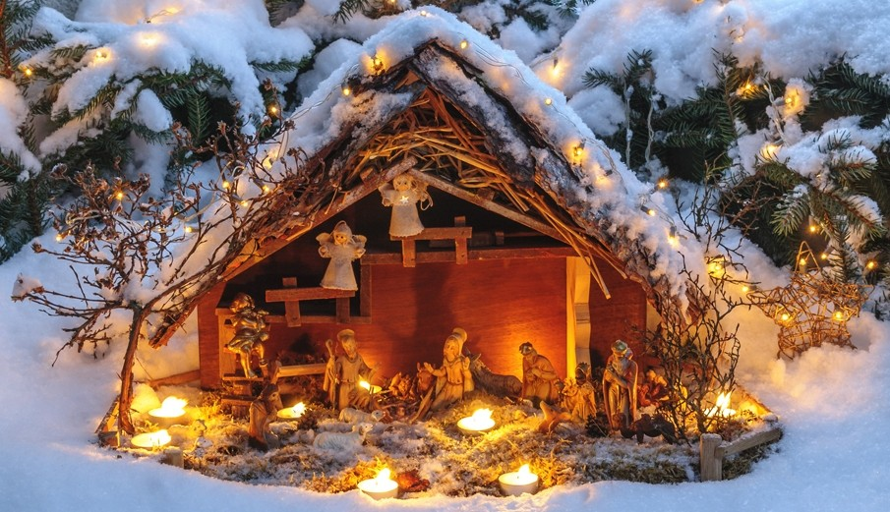
Szkoła Podstawowa im. Księdza Stanisława Sudoła w Wiązownicy
oraz Gminne Centrum Kultury w Wiązownicy
zapraszają wszystkich uczniów do udziału w XVIII edycji
Gminnego Konkursu Szopek Bożonarodzeniowych
pod patronatem Wójta Gminy Wiązownica.
Swoim zaangażowaniem postarajmy się podtrzymywać i rozwijać tę przepiękną tradycję najcudowniejszych w naszej polskiej kulturze chrześcijańskiej świąt.
Cele konkursu:
- Zachowanie tradycji budowania szopek bożonarodzeniowych.
- Prezentacja szopki bożonarodzeniowej jako elementu kultury chrześcijańskiej
i narodowej.
- Kształtowanie aktywnej i twórczej postawy uczniów wobec sztuki oraz tradycji kulturowej związanej z obrzędami okresu Bożego Narodzenia.
- Rozwijanie zainteresowań polskimi tradycjami bożonarodzeniowymi.
- Rozwijanie wrażliwości estetycznej dzieci i młodzieży.
- Prezentowanie osiągnięć artystycznych uczniów.
- Kształtowanie inwencji i wyobraźni twórczej.

Uczestnicy:
Konkurs skierowany jest do uczniów szkoły podstawowej
Obejmuje trzy grupy wiekowe:
I. uczniowie klas: I – III,
II. uczniowie klas: IV – VI
III. uczniowie klas: VII - VIII
Warunki:
- Zadaniem uczestników konkursu jest wykonanie przestrzennej pracy - szopki bożonarodzeniowej.
- Należy uwzględnić elementy tradycji Bożego Narodzenia.
- Szopkę należy wykonać w oparciu o materiały naturalne (np. drewno, papier, kora, nasiona, mech, kamień, itp.), nie mogą być użyte gotowe elementy (kupione figurki itp.).
- Do pracy należy przymocować (najlepiej z tyłu pracy) metryczkę zawierającą: kategorię wiekową, imię i nazwisko autora, nazwę szkoły, klasę i numer telefonu do kontaktu oraz dołączyć zgodę na przetwarzanie danych osobowych i wizerunku dziecka.
Kryteria ocen:
Prace oceniane będą według następujących kryteriów:
- Ogólne wrażenie artystyczne.
- Oryginalność pomysłu.
- Opracowanie tematu, dobór i wykorzystanie materiałów.
- Wkład pracy.
- Estetyka pracy oraz trwałość konstrukcji.
- Samodzielność wykonania.
Termin składania prac:
Prace należy składać w Gminnym Centrum Kultury w Wiązownicy do dnia 5 grudnia
2025 r. do godziny 15.00.
Rozstrzygnięcie konkursu:
Informacje o autorach nagrodzonych prac zostaną przekazane do poszczególnych szkół. Ogłoszenie wyników i wręczenie nagród nastąpi 11 grudnia 2025 r. o godz. 10.00
Informacje o konkursie oraz autorach najciekawszych prac zostaną opublikowane na stronach internetowych Szkoły Podstawowej im. Księdza Stanisława Sudoła w Wiązownicy, Gminnego Centrum Kultury oraz Gminy Wiązownica.
Zapraszamy do udziału w konkursie i życzymy wspaniałych pomysłów podczas wykonywania szopek
ORGANIZATORZY
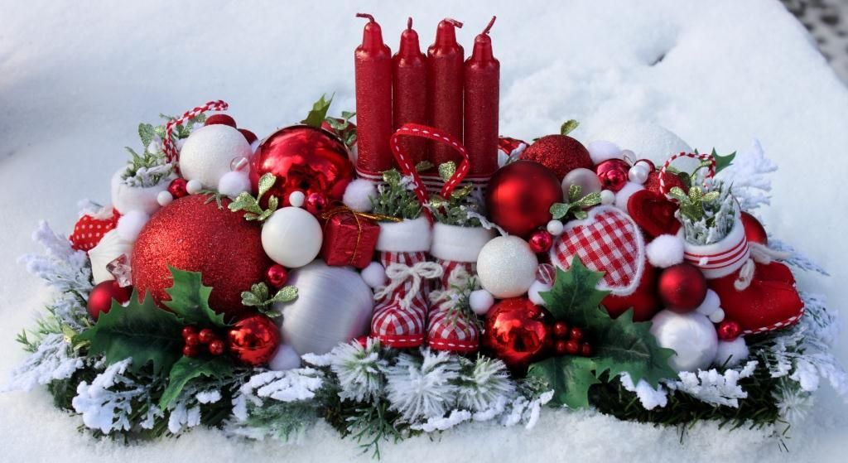
Oświadczenie
rodziców (opiekunów prawnych) uczniów
biorących udział w XVIII Gminnym Konkursie Szopek Bożonarodzeniowych.
Oświadczam, iż zgodnie z ustawą z dnia 10 maja 2018 roku o ochronie danych osobowych (Dz. U.
z 2018, poz. 1000) oraz zgodnie z Rozporządzeniem Parlamentu Europejskiego i Rady (UE) 2016/679
z dnia 27 kwietnia 2016 r. w sprawie ochrony osób fizycznych w związku z przetwarzaniem danych
osobowych i w sprawie swobodnego przepływu takich danych oraz uchylenia dyrektywy 95/46/WE
(Ogólne Rozporządzenie o Ochronie Danych Osobowych): wyrażam zgodę na przetwarzanie danych
osobowych i wizerunku mojego dziecka....................................................................
ucznia..........................................................................................................., do celów związanych z jego
(nazwa szkoły wraz z miejscowością)
udziałem w Gminnym Konkursie Szopek Bożonarodzeniowych w Wiązownicy organizowanym przez
Szkołę Podstawową w Wiązownicy przy współpracy z Gminnym Centrum Kultury dla uczniów
szkół podstawowych w roku szkolnym 2025/2026.
............................................................. (podpis rodzica (opiekuna prawnego)
---------------------------------------------------------------------------------------------------------------------------
METRYCZKA DO XVIII GMINNEGO KONKURSU
SZOPEK BOŻONARODZENIOWYCH
KATEGORIA: | IMIĘ  I NAZWISKO | klasa
tel. kontaktowy | SZKOŁA

